第八章 运 动 和 力
第1节 牛顿第一定律
【教学目标】
知识与技能
1.通过对几位科学家们的了解,使学生认识到有关运动和力的关系的历史发展过程。
2.通过对牛顿第一定律的进一步理解,使学生知道什么是惯性,会正确解释有关惯性现象。
过程与方法:
1.通过伽利略的理想实验,使学生受到科学方法论教育。
2.通过对分组实验的探究过程,使学生理解牛顿第一定律的内容和意义。
3.通过对生活中惯性现象的解释,培养学生灵活运用所学知识解决问题的能力。
情感态度与价值观:
1.通过对发现牛顿第一定律历史过程的了解,培养学生辨证看待问题的能力,培养学生敢于坚持真理、不迷信权威的科学探究精神。
2.培养学生的观察能力,抽象思维能力、应用定律解决实际问题的能力及客观公正评价事物的能力。
【教学重难点】
重点:
科学思想的建立过程 ;牛顿运动第一定律、惯性。
难点:
对牛顿运动第一定律、惯性和理想实验的正确理解。
【教法与学法】
1.教法:讲授法、演示实验法、列举实例法、多媒体课件演示法
2.学法:学案导学自学、小组合作讨论、动手操作
【探究新课堂】
【课前准备】
斜面、小车、毛巾、木板、多媒体课件
【教学过程】
【情境引入】教师演示:在桌面上推动木块(或板擦)从静止开始慢慢向前运动,撤掉推力,木块(或板擦)立即停止。
分析生活现象:日常生活中也有许多类似的现象(如推桌子)。这些现象从表面上看:“必须有力作用在物体上,才能使物体继续运动,没有力的作用,物体就要停下来”。于是,古希腊哲学家亚里士多德就根据这些现象总结出“物体的运动需要力来维持”。这种观点在历史上曾被沿用两千多年,但是沿用两千多年是否就一定正确呢?也可能有人曾表示过怀疑或有人认为就是错误的,但没有能说服别人的理由。今天就来学习解决这个问题。
【新授课】
一、探究阻力对物体运动的影响
1.提出问题:伽利略对运动和力的认识。物体的运动并不需要力来维持,运动之所以会停下来,是因为受到了摩擦阻力,那阻力怎样影响运动呢?
2.介绍器材
(1)每次实验都需要让小车从斜面上的同一高度由静止滑下,为什么?
(2)如何改变阻力大小?
3.实验过程:让小车从同一斜面的同一位置由静止滑下后分别在毛巾表面、棉布表面、木板表面上运动,记下小车停下时的位置。
4.教师演示实验
5.实验现象记录:
表面  状况 | 阻力的  大小 | 小车运动  的距离 | 小车速  度变化
毛巾
棉布
木板
6.实验现象分析:
(1)三次实验,小车最终都静止,为什么?
(2)三次实验,小车运动的距离不同,这说明什么问题?
(3)小车运动距离的长短跟它受到的阻力有什么关系?
7.实验结论:阻力越小,小车运动的距离越长,速度减小得越慢。
8.推理:
(1)若使小车运动时受到的阻力进一步减小,小车运动的距离将变长还是变短?
(2)如果小车运动时不受阻力,将会怎样运动?
实验结论:运动的物体,如果受到的阻力为零,它的速度将不会减慢,将以恒定不变的速度永远运动下去。即做匀速直线运动。
二、牛顿第一定律
教师讲述:牛顿在伽利略的基础上,进一步推理补充与概括得出了牛顿第一定律。
分析牛顿第一定律,牛顿相比伽利略补充了什么?
1.定律分析
定律的适用对象:一切物体;
定律成立条件:不受外力作用;
运动规律:总保持静止状态或匀速直线运动状态。
2.定律的理解:原来静止的物体不受力时,仍保持静止;原来运动的物体不受力时将保持做匀速直线运动。
3.定律的进一步分析:
教师提出:通过定律可以看出运动和力的关系是什么?
学生进一步分析定律,回答。
教师强调:力不是维持物体运动的原因,力是改变物体运动状态的原因。
4.巩固练习
(1)下列说法正确的是 ( )
A.物体不受力作用就一定静止
B.物体不受力作用就一定是匀速直线运动
C.物体受力才能运动
D.以上说法都是错误的
(2)正在做曲线运动的物体,假如它所受的一切外力都消失,那么它 ( )
A.立即停下来 B.仍然做曲线运动
C.立即做匀速直线运动 D.逐渐停止
(3) 一物体放在桌上静止,假若某瞬间撤掉所有的外力,物体将怎么样?
(4)一个物体在受到外力作用时沿光滑平面做直线运动,在第一秒末速度为1米/秒,第二秒末速度为2米/秒,第三秒末速度为3米/秒,若在第三秒末突然撤去外力,则第三秒末开始物体将做什么运动?速度为多少?
三、惯性
1.体验惯性:观看柯受良飞跃黄河瀑布的视频(如图),提出问题,汽车离开地面,靠什么继续向前飞行?
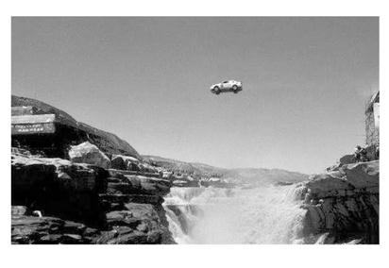
学生体验如图实验,进一步分析判定。
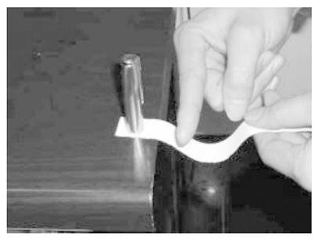
2.认识惯性:教师引导,学生回答,再结合教师讲述,共同认识惯性的以下四个方面。
(1)惯性的定义;
(2)惯性的特点;
(3)惯性的大小;
(4)惯性与力的区分。
3.惯性现象的分析:
引导学生分析以下两种现象,哪个是利用惯性的,哪个是防止惯性带来危害的。
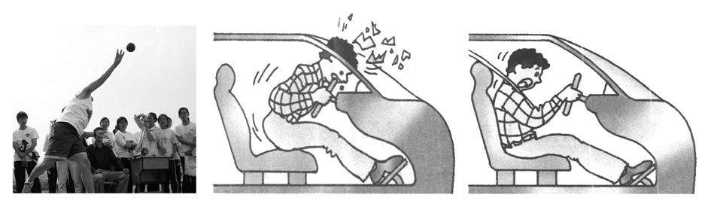
在学生回答的基础上,引导学生学会分析惯性现象,并给出研究惯性的方法:
①确定研究对象。
②弄清研究对象原来处于什么样的运动状态。
③与研究对象相关联的物体发生了什么样的情况变化。
④由于惯性,研究对象保持原来的运动状态,于是出现了什么现象。
并让学生尝试分析:
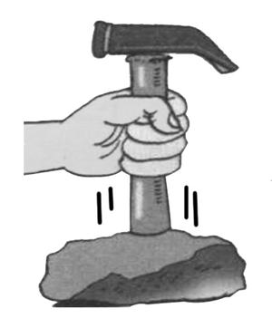
再让学生举出类似的利用惯性和防止惯性带来危害的例子,进行分析。如:保持车距、货物捆扎、投篮等。
【课堂小结】
教师:通过今天的学习你学到了什么,有什么成功的经验和收获?
【板书设计】
第1节 牛顿第一定律
1.阻力对物体运动的影响:物体受到的阻力越小,物体运动得越远。
2.牛顿第一定律:
(1)内容:一切物体在没有受到力的作用时,总保持静止状态或匀速直线运动状态。
(2)方法:实验结合科学推理。
3.惯性:
(1)定义:一切物体保持原来运动状态不变的性质。
(2)惯性应用的事例:运动员跳远助跑、紧固锤头。
(3)惯性的防止事例:驾驶员和乘客系安全带。

